**INSTITUTO TECNOLÓGICO DE CHIHUAHUA II**

**UNIDAD 2**

**QUINTO SEMESTRE**

Ingeniería en Sistemas Computacionales

Taller de bases de datos

Examen práctico

Ángel Eduardo Arizpe Carrillo 22550298

Armando Sebastián Bueno Núñez 22550336

Miguel Ángel Caballero Peña 22550358

Luis Carlos Meza López 22550299

Maestro: Rubén Alonso Hernández Chávez

Chihuahua, Chih. 9 de noviembre de 2024

**Creación de tablas:**

Tabla pacientes:

create table pacientes(paciente_id int key auto_increment, nombre varchar(50) not null, apellido_pat varchar(50) not null, apellido_mat varchar(50) not null, fecha_nacimiento date not null, peso decimal(4,2) not null, altura decimal(4,2) not null, numero_seguro_social varchar(11) not null, genero enum("masculino", "femenino"), telefono_casa varchar(10), telefono_trabajo varchar(10), telefono_movil varchar(10), otros varchar(50));

Tabla cuartos:

create table cuartos(cuarto_id int key auto_increment, paciente_id int, numero_cuarto int not null, inicio_estadia date not null, fin_estadia date, foreign key (paciente_id) references pacientes(paciente_id) on delete restrict on update cascade);

Tabla direcciones_pacientes:

create table direcciones_pacientes(direccion_paciente_id int key auto_increment, paciente_id int not null, direccion_id int not null, foreign key (paciente_id) references pacientes(paciente_id) on delete restrict on update cascade, foreign key (direccion_id) references direcciones(direccion_id) on delete cascade on update cascade);

Tabla empleados:

create table empleados(empleados_id int key auto_increment, nombre varchar(50) not null, apellido_pat varchar(50) not null, apellido_mat varchar(50) not null, titulo varchar(50), fecha_nacimiento date not null, otros varchar(50));

Tabla direcciones_empleados:

create table direcciones_empleados(direcciones_empleados_id int key auto_increment, empleado_id int not null, direccion_id int not null, foreign key (empleado_id) references empleados(empleados_id) on delete restrict on update cascade, foreign key (direccion_id) references direcciones(direccion_id) on delete cascade on update cascade);

Tabla direcciones:

create table direcciones(direccion_id int key auto_increment, calle varchar(50) not null, numero_exterior int not null, numero_interior int, colonia varchar(50) not null, codigo_postal varchar(50) not null, ciudad varchar(50) not null, estado varchar(50), pais varchar(50), otros varchar(50));

Tabla registro_pacientes:

create table registro_pacientes(registro_paciente_id int key auto_increment, paciente_id int not null, cuentas_pacientes_id int not null, registro_por_empleado_id int not null, fecha_admision date not null, condicion_medica varchar(100) not null, otros varchar(50), foreign key (paciente_id) references pacientes (paciente_id) on delete restrict on update cascade, foreign key (cuentas_pacientes_id) references cuentas_pacientes(cuentas_pacientes_id) on delete restrict on update restrict, foreign key (registro_por_empleado_id) references empleados(empleados_id) on delete restrict on update cascade);

Tabla cuentas_pacientes

create table cuentas_pacientes(cuentas_pacientes_id int key auto_increment, paciente_id int not null, forma_pago_pac_id int not null, fecha_emision date not null, otros varchar(50), foreign key (paciente_id) references pacientes(paciente_id) on delete restrict on update cascade, foreign key (forma_pago_pac_id) references formas_pago_pacientes(forma_pago_pac_id) on delete restrict on update cascade);

Tabla cuentas_pacientes_detalles:

create table cuentas_pacientes_detalles(cuentas_pacientes_det_id int key auto_increment, cuentas_pacientes_id int not null, detalle varchar(50) default "Diagnostico", cantidad decimal(10,2) not null, costo_total decimal(12,2) not null, foreign key (cuentas_pacientes_id) references cuentas_pacientes(cuentas_pacientes_id) on delete restrict on update cascade);

Tabla formas_pago_pacientes:

create table formas_pago_pacientes(forma_pago_pac_id int key auto_increment, paciente_id int not null, forma_pago_id int not null, detalles varchar(50), foreign key (paciente_id) references pacientes(paciente_id) on delete restrict on update cascade, foreign key (forma_pago_id) references formas_pago(forma_pago_id) on delete restrict on update cascade);

ALTER TABLE formas_pago_pacientes

MODIFY forma_pago_id INT NULL;

Tabla formas_pago:

create table formas_pago(forma_pago_id int key auto_increment, forma_pago varchar(30) not null);

**Consultas**

**Listado de pacientes que vivan en México:**

MySQL localhost:3306 ssl hospital SQL > SELECT p.nombre, p.apellido_pat, d.calle, d.codigo_postal, d.ciudad, d.pais

-> FROM pacientes p

-> JOIN direcciones_pacientes dp ON p.paciente_id = dp.paciente_id

-> JOIN direcciones d ON dp.direccion_id = d.direccion_id

-> WHERE d.pais = 'México';

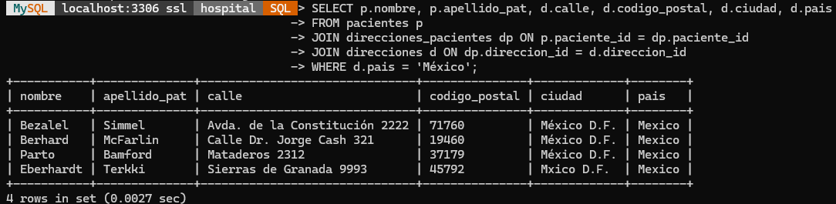

**Listado de empleados que vivan en Brasil (Brazil):**

MySQL localhost:3306 ssl hospital SQL > SELECT e.nombre, e.apellido_pat, d.calle, d.codigo_postal, d.ciudad, d.pais

-> FROM empleados e

-> JOIN direcciones_empleados de ON e.empleados_id = de.empleado_id

-> JOIN direcciones d ON de.direccion_id = d.direccion_id

-> WHERE d.pais = 'Brazil';

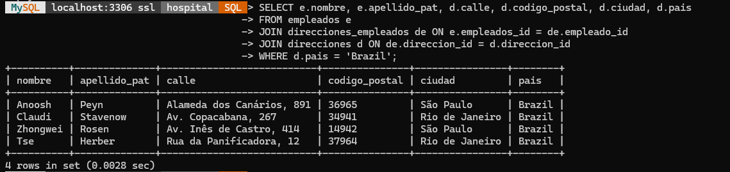

**Listado de pacientes internados en el primer piso del hospital:**

MySQL localhost:3306 ssl hospital SQL > SELECT p.nombre, p.apellido_pat, c.numero_cuarto

-> FROM pacientes p

-> JOIN cuartos c ON p.paciente_id = c.paciente_id

-> WHERE c.numero_cuarto < 200;

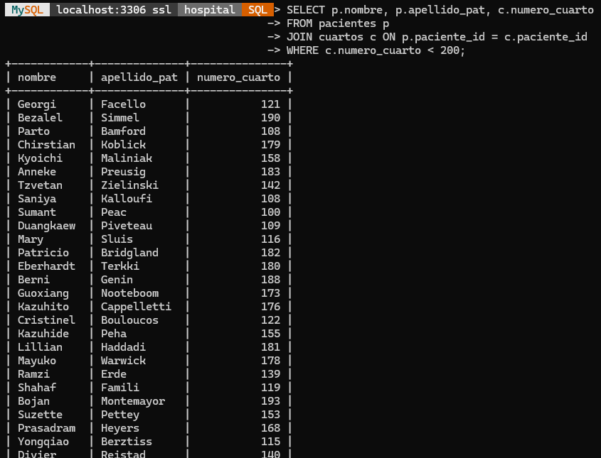

**Listado de pacientes internados por cualquier tipo de fatiga:**

MySQL localhost:3306 ssl hospital SQL > SELECT p.nombre, p.apellido_pat, p.genero

-> FROM pacientes p

-> JOIN registro_pacientes rp ON p.paciente_id = rp.paciente_id

-> WHERE rp.condicion_medica LIKE '%fatigue%';

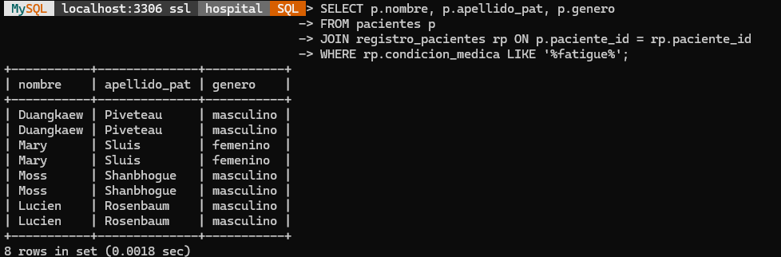**Nota:** los datos están duplicados porque los pacientes tienen 2 cuentas.

**Realizar un listado de los empleados, y los pacientes que han registrado en la base de datos:**

MySQL localhost:3306 ssl hospital SQL > SELECT e.nombre AS empleado_nombre, e.apellido_pat AS empleado_apellido,

-> p.nombre AS paciente_nombre, p.apellido_pat AS paciente_apellido,

-> rp.fecha_admision

-> FROM empleados e

-> LEFT JOIN registro_pacientes rp ON e.empleados_id = rp.registro_por_empleado_id

-> LEFT JOIN pacientes p ON rp.paciente_id = p.paciente_id;

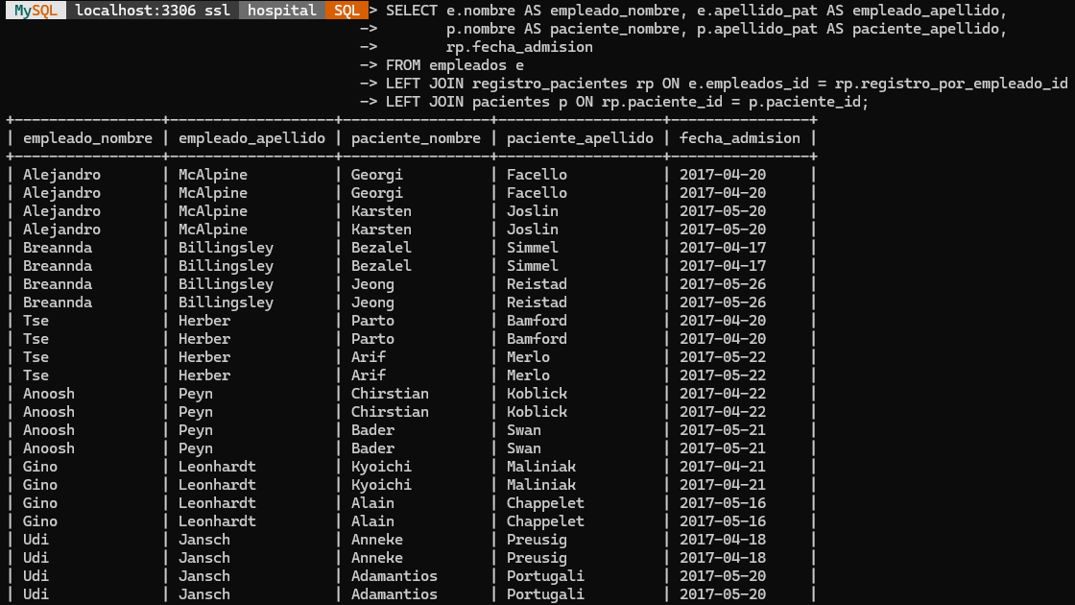

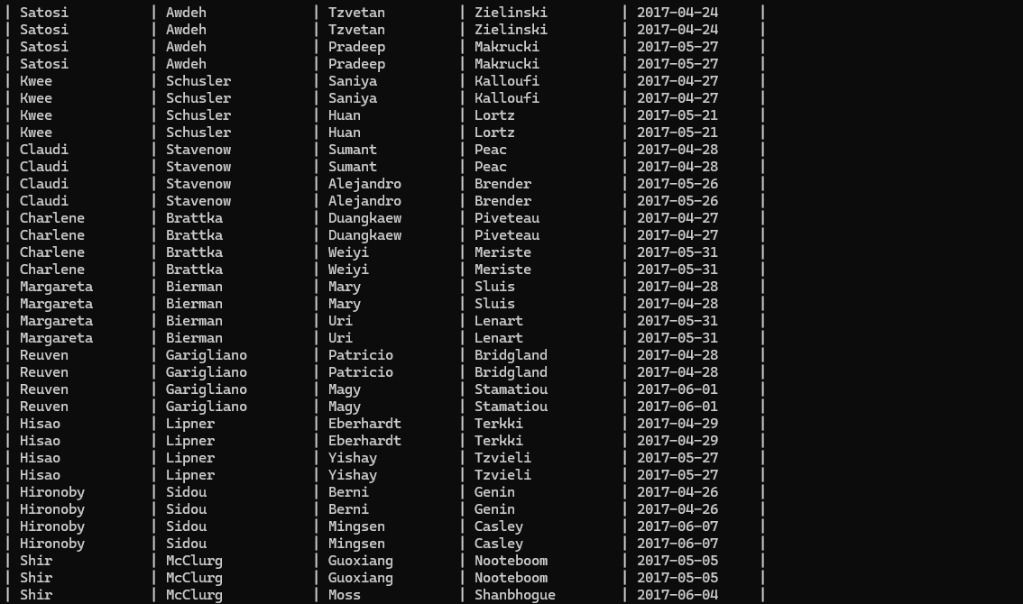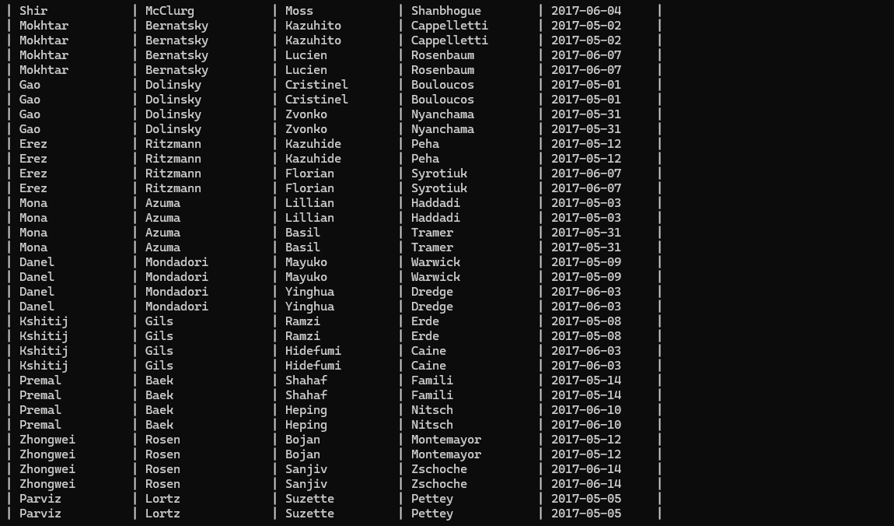

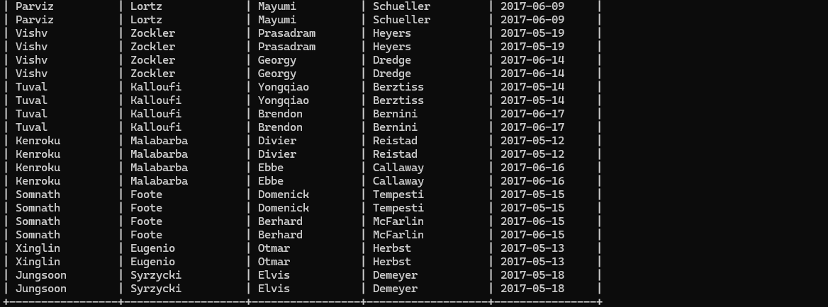

Agregue un empleado llamado “Prueba” (con datos ficticios, los que usted elija), y repita la búsqueda. El empleado debe aparecer, pero sin pacientes:

MySQL localhost:3306 ssl hospital SQL > insert into empleados(nombre, apellido_pat, apellido_mat, fecha_nacimiento) value('Prueba', 'Prueba', 'Prueba', '2024-11-09');

Query OK, 1 row affected (0.0046 sec)

MySQL localhost:3306 ssl hospital SQL > SELECT e.nombre AS empleado_nombre, e.apellido_pat AS empleado_apellido, p.nombre AS paciente_nombre, p.apellido_pat AS paciente_apellido, rp.fecha_admision FROM empleados e LEFT JOIN registro_pacientes rp ON e.empleados_id = rp.registro_por_empleado_id LEFT JOIN pacientes p ON rp.paciente_id = p.paciente_id;

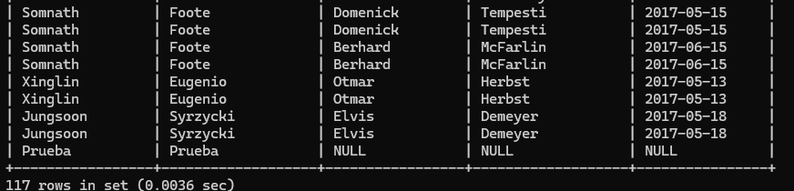**Nota:** los datos están duplicados porque los pacientes tienen 2 cuentas.

**Listado de pacientes (ordenado alfabéticamente por el apellido) y sus cuentas, mostrando el detalle del adeudo para cada cliente:**

MySQL localhost:3306 ssl hospital SQL > SELECT p.nombre, p.apellido_pat, cp.fecha_emision,

-> cpd.detalle, cpd.cantidad, cpd.costo_total,

-> (cpd.cantidad * cpd.costo_total) AS Adeudo

-> FROM pacientes p

-> JOIN cuentas_pacientes cp ON p.paciente_id = cp.paciente_id

-> JOIN cuentas_pacientes_detalles cpd ON cp.cuentas_pacientes_id = cpd.cuentas_pacientes_id;

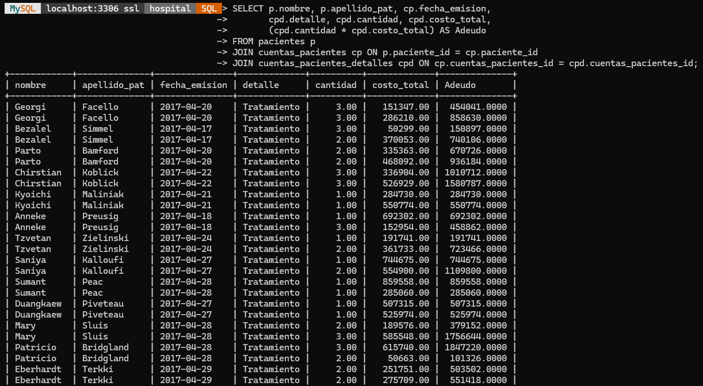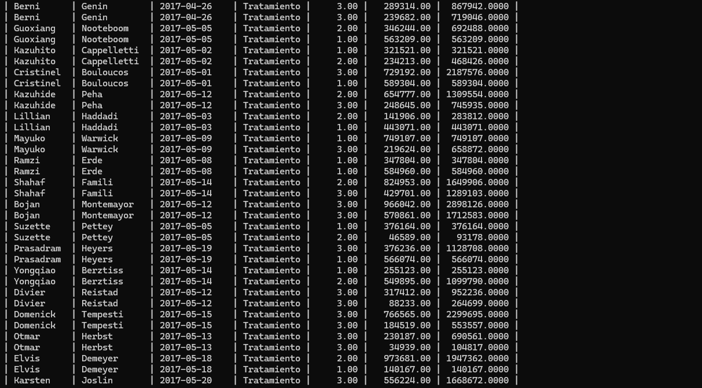

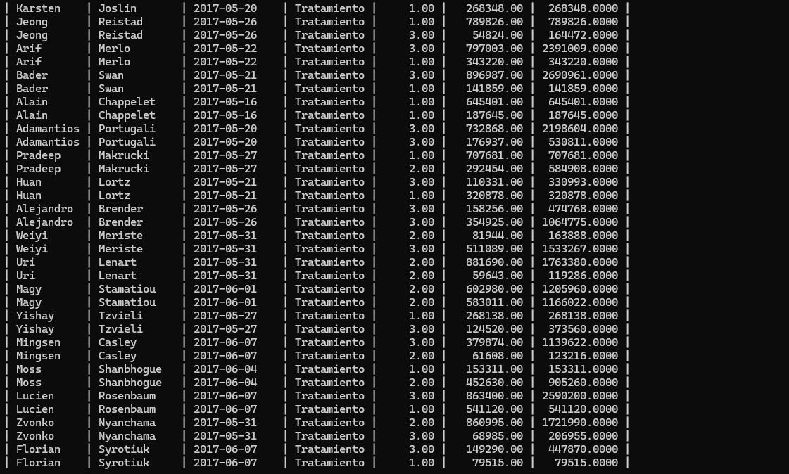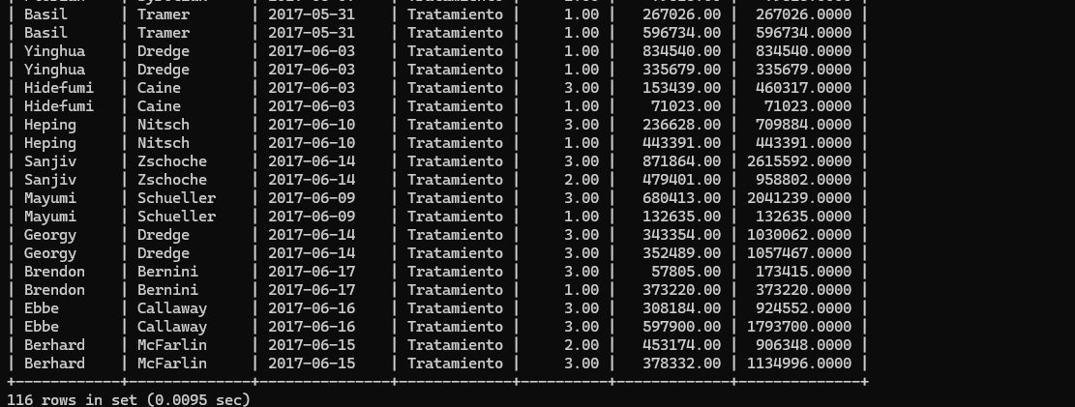

**Listado de pacientes y el total (costo monetario) de todos los servicios que se le han otorgado:**

MySQL localhost:3306 ssl hospital SQL > SELECT p.nombre, p.apellido_pat,

-> SUM(cpd.cantidad * cpd.costo_total) AS Total_adeudo

-> FROM pacientes p

-> JOIN cuentas_pacientes cp ON p.paciente_id = cp.paciente_id

-> JOIN cuentas_pacientes_detalles cpd ON cp.cuentas_pacientes_id = cpd.cuentas_pacientes_id

-> GROUP BY p.paciente_id;

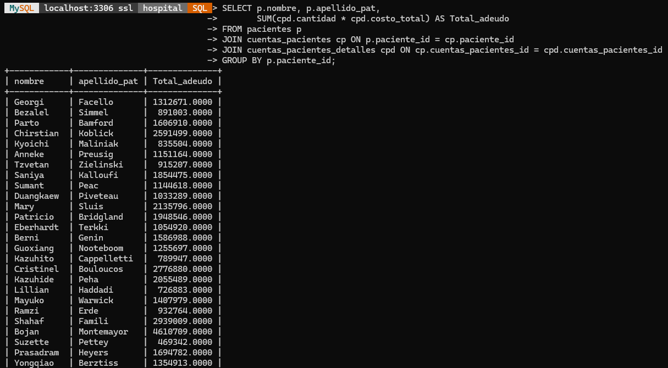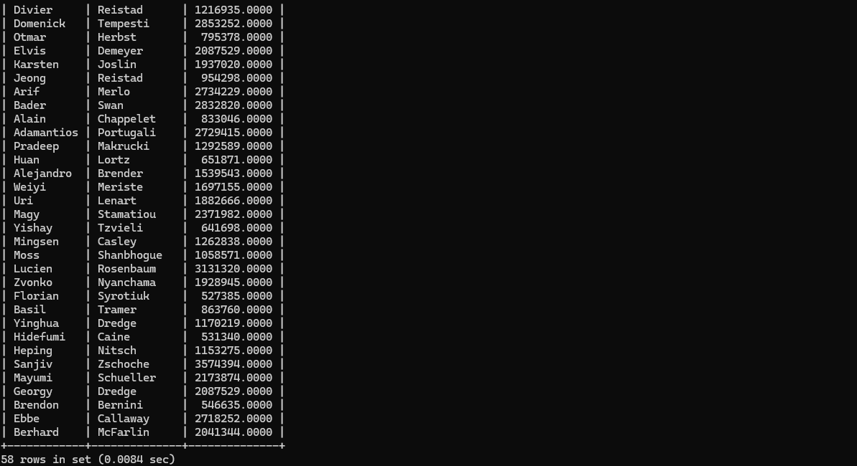

**Listado de pacientes que NO HAN pagado sus cuentas y el monto que adeudan:**

MySQL localhost:3306 ssl hospital SQL > SELECT p.nombre, p.apellido_pat,

-> SUM(cpd.cantidad * cpd.costo_total) AS Total_adeudo

-> FROM pacientes p

-> JOIN cuentas_pacientes cp ON p.paciente_id = cp.paciente_id

-> JOIN cuentas_pacientes_detalles cpd ON cp.cuentas_pacientes_id = cpd.cuentas_pacientes_id

-> jOIN formas_pago_pacientes fpp ON fpp.paciente_id = p.paciente_id

-> WHERE fpp.forma_pago_id IS NULL

-> GROUP BY p.paciente_id;

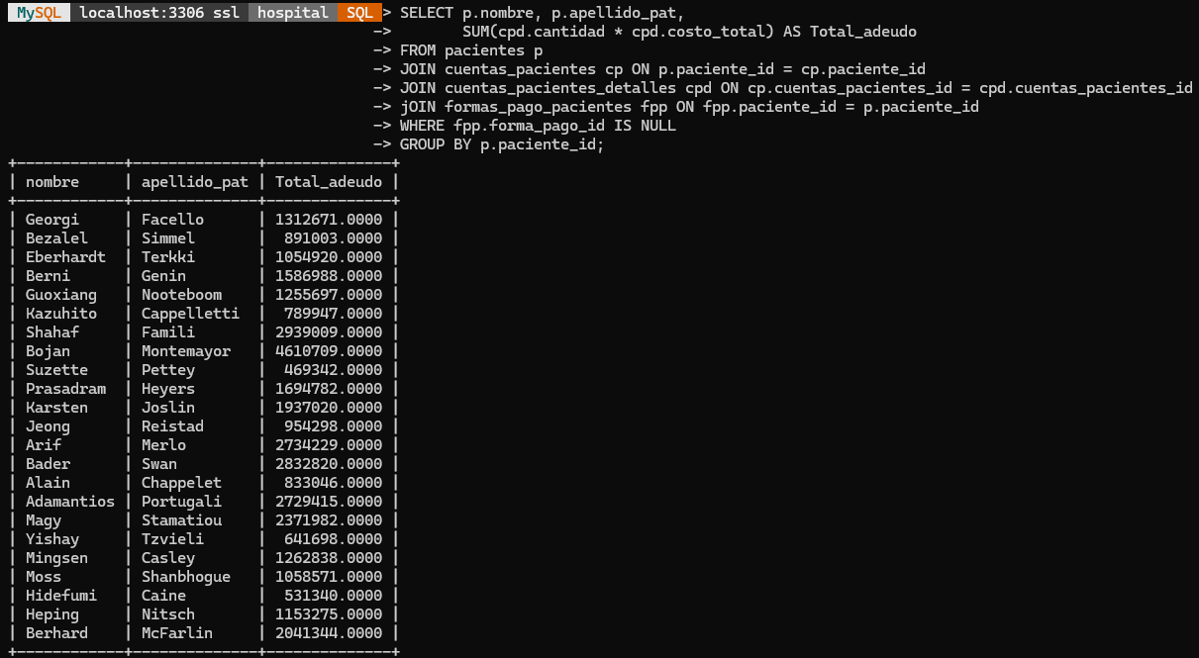

**Listado de pacientes que HAN pagado sus cuentas en EFECTIVO:**

MySQL localhost:3306 ssl hospital SQL > SELECT p.nombre, p.apellido_pat,

-> SUM(cpd.cantidad * cpd.costo_total) AS Total_adeudo

-> FROM pacientes p

-> JOIN cuentas_pacientes cp ON p.paciente_id = cp.paciente_id

-> JOIN cuentas_pacientes_detalles cpd ON cp.cuentas_pacientes_id = cpd.cuentas_pacientes_id

-> JOIN formas_pago_pacientes fpp ON cp.forma_pago_pac_id = fpp.forma_pago_pac_id

-> JOIN formas_pago fp ON fpp.forma_pago_id = fp.forma_pago_id

-> WHERE fp.forma_pago = 'Efectivo'

-> GROUP BY p.paciente_id;

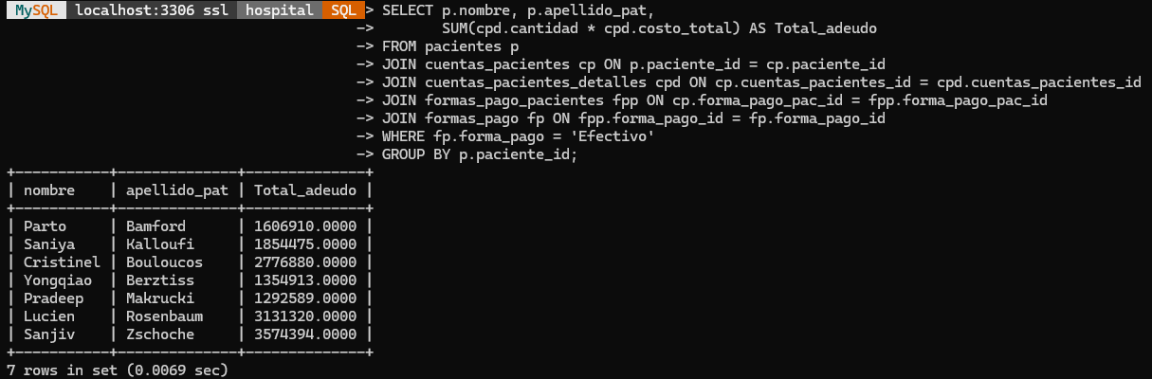

**Listado de pacientes que HAN pagado sus cuentas y el monto que adeudan:**

MySQL localhost:3306 ssl hospital SQL > SELECT p.nombre, p.apellido_pat,

-> SUM(cpd.cantidad * cpd.costo_total) AS Total_adeudo

-> FROM pacientes p

-> JOIN cuentas_pacientes cp ON p.paciente_id = cp.paciente_id

-> JOIN cuentas_pacientes_detalles cpd ON cp.cuentas_pacientes_id = cpd.cuentas_pacientes_id

-> JOIN formas_pago_pacientes fpp ON fpp.paciente_id = p.paciente_id

-> WHERE fpp.forma_pago_id IS NOT NULL

-> GROUP BY p.paciente_id;

